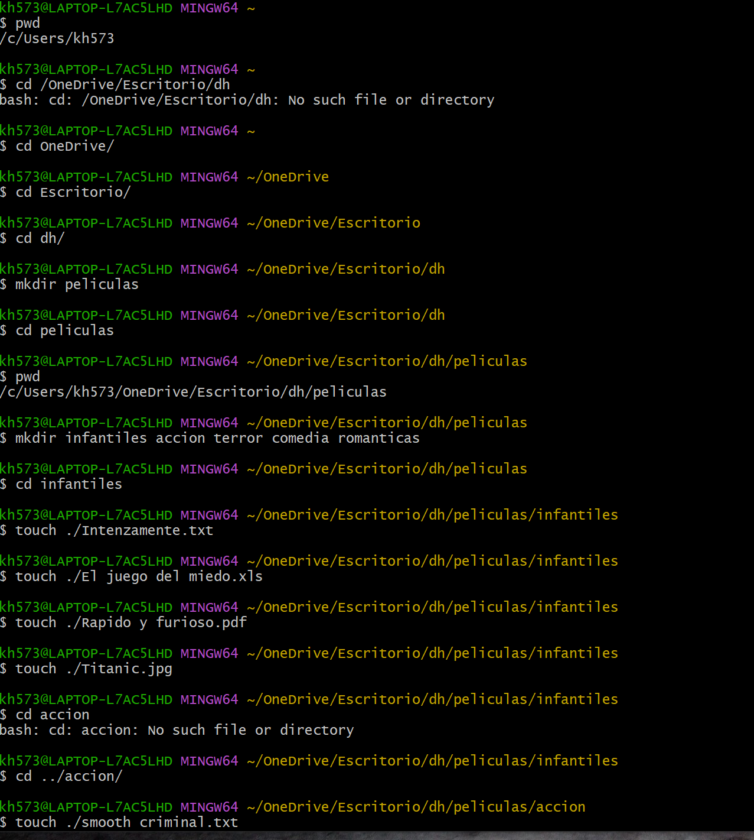

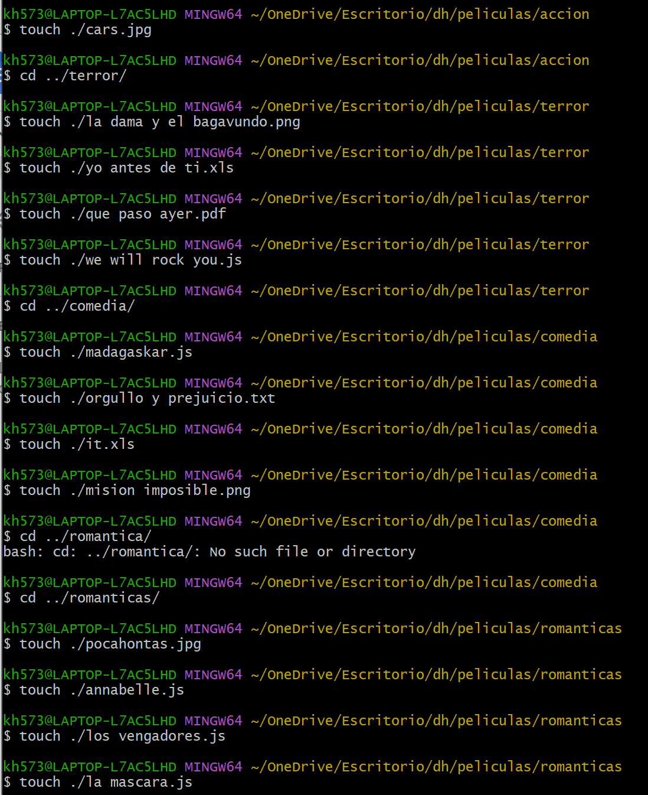

RESULTADOS OBTENIDOS: 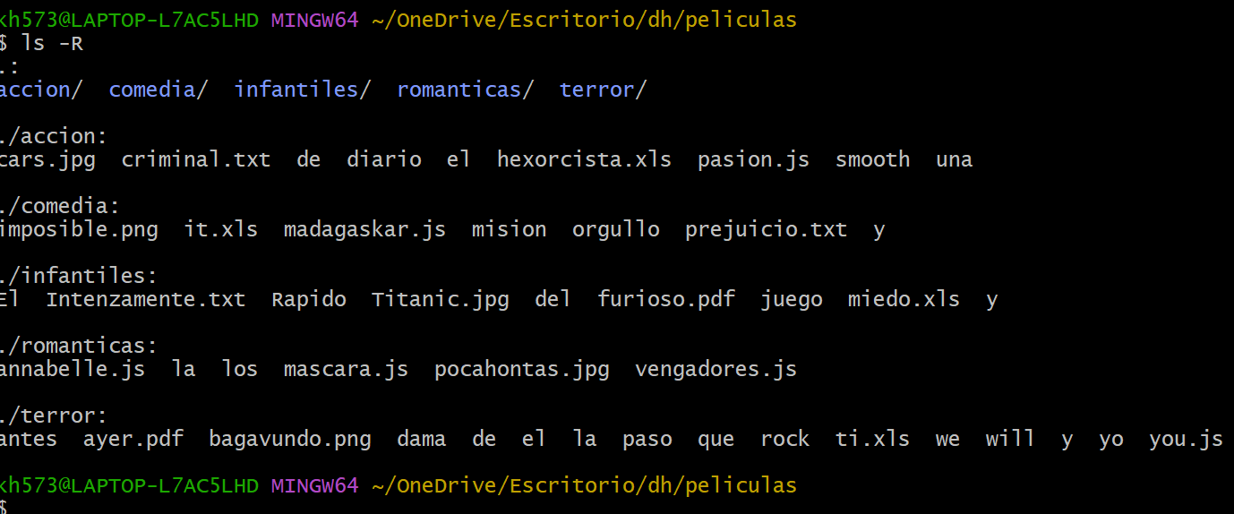

PREGUNTAS:

9.

\***Se pueden crear carpetas del punto 2 en un solo comando?**

R: si.

– kh573@LAPTOP-L7AC5LHD MINGW64 ~/OneDrive/Escritorio/dh/peliculas

$ mkdir Infantiles Accion Terror Comedia Romanticas

\***Se pueden crear los archivos del punto 3 en un solo comando?**

R:si.

- kh573@LAPTOP-L7AC5LHD MINGW64 ~/OneDrive/Escritorio/dh/peliculas/infantiles

$ touch Intenzamente.txt "El juego del miedo.xls" "Rápido y furioso.pdf" "Titanic.jpg"

\***Estando ubicados en la carpeta DH crear una carpeta llamada prueba dentro de la carpeta romanticas en un solo comando y escribirlo aqui…**

– kh573@LAPTOP-L7AC5LHD MINGW64 ~/OneDrive/Escritorio/dh

$ mkdir Películas/Romanticas/Prueba

\***Estando ubicados en la carpeta Romanticas crear una carpeta llamada Prueba2**

**dentro de la carpeta Acción:**

– kh573@LAPTOP-L7AC5LHD MINGW64 ~/OneDrive/Escritorio/dh/peliculas/romanticas

$ mkdir /c/Users/kh573/Documents/DH/Películas/Accion/Prueba2…..

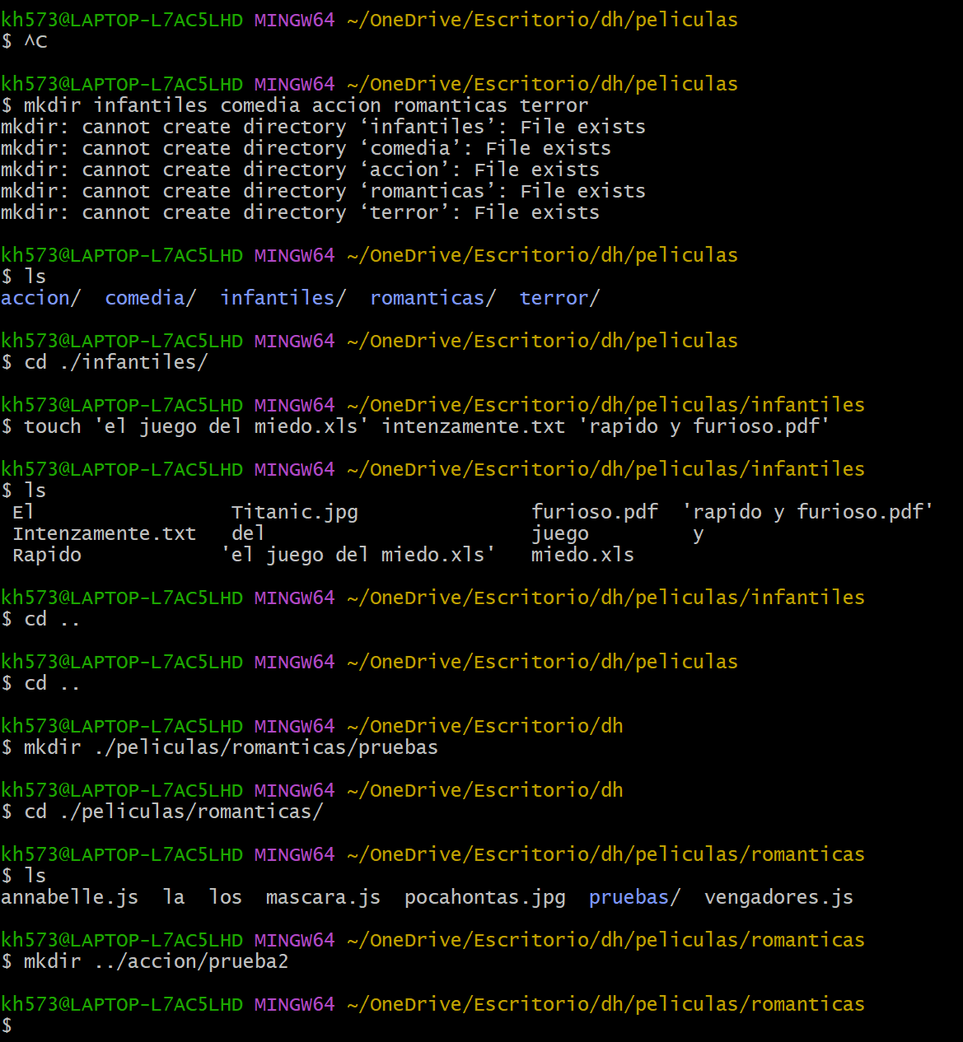

2. **trabajo con VSCode**

